Министерство образования Республики Беларусь

Учреждение образования

БЕЛОРУССКИЙ ГОСУДАРСТВЕННЫЙ УНИВЕРСИТЕТ

ИНФОРМАТИКИ И РАДИОЭЛЕКТРОНИКИ

Факультет компьютерного проектирования

Кафедра инженерной психологии и эргономики

Дисциплина: современные языки программирования

Отчет по лабораторной работе №5

Выполнил: студент гр. 910101 Атаев И.М.

Проверила: Василькова А.Н.

Минск 2022

**Цель работы** – реализовать бота Telegram. Тема – Бот с интересными фактами.

**Листинг кода:**

**Lab5API.py**

*# This is a sample Python script.*

*# Press Shift+F10 to execute it or replace it with your code.*

*# Press Double Shift to search everywhere for classes, files, tool windows, actions, and settings.*

**def** print_hi(name):

*# Use a breakpoint in the code line below to debug your script.*

    print(**f**'Hi, {name}')  *# Press Ctrl+F8 to toggle the breakpoint.*

*# Press the green button in the gutter to run the script.*

**if** __name__ == '__main__':

    print_hi('PyCharm')

*# See PyCharm help at https://www.jetbrains.com/help/pycharm/*

**import** telebot

**import** random

**from** telebot **import** types

*# Загружаем список интересных фактов*

f = open('facts.txt', 'r', encoding='UTF-8')

facts = f.read().split('\n')

f.close()

*# Создаем бота*

bot = telebot.TeleBot('5787592294:AAG3seda6jeNMeOe84mrsOBSQXPMh4zy0tw')

*# Команда start*

@bot.message_handler(commands=["start"])

**def** start(m, res=**False**):

*# Добавляем две кнопки*

        markup=types.ReplyKeyboardMarkup(resize_keyboard=**True**)

        item1=types.KeyboardButton("Факт")

        markup.add(item1)

        bot.send_message(m.chat.id, 'Нажми: \nФакт для получения интересного факта',  reply_markup=markup)

*# Получение сообщений от юзера*

@bot.message_handler(content_types=["text"])

**def** handle_text(message):

*# Если юзер прислал 1, выдаем ему случайный факт*

**if** message.text.strip() == 'Факт' :

            answer = random.choice(facts)

*# Отсылаем юзеру сообщение в его чат*

    bot.send_message(message.chat.id, answer)

*# Запускаем бота*

bot.polling(none_stop=**True**, interval=0)

**Результат выполнения программы:**

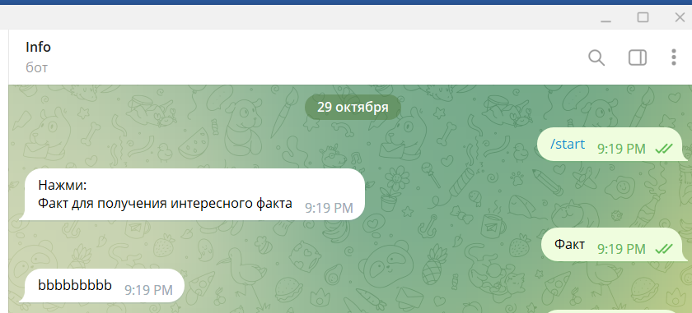

Рисунок 1 – Результат работы программы

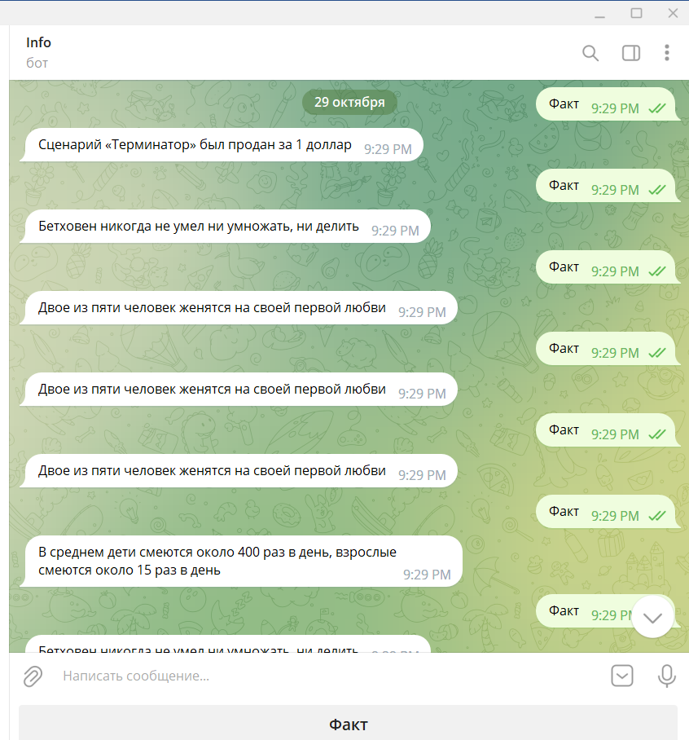

Рисунок 2 - Результат работы программы

**Вывод:** было реализовано задание в соответствии с условиями.